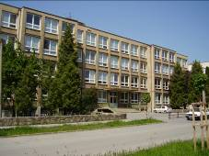
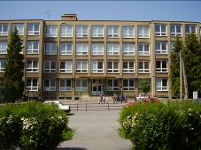


ZÁPIS DETÍ

DO 1. ROČNÍKA

Riaditeľstvo Základnej školy na ulici Komenského v Sabinove oznamuje,
že zápis detí do 1. ročníka na školský rok 2009/2010 sa koná v dňoch
- a 20. januára 2009 (pondelok a utorok)
od 13:30 do 16:30 hod.
v budove ZŠ na Komenského ulici. Na zápis je potrebné prísť s dieťaťom a doniesť občiansky preukaz rodiča a rodný list dieťaťa.
